Réservé à l’administration :
N°

APPEL A INITIATIVES
L’un est l’autre
2021 – 2022

Dossier de candidature à l’appel à initiatives

Clôture des dépôts : lundi 30 mars 2020
A renvoyer au Département de la Gironde par voie électronique aux adresses suivantes :
m.micheau-heraud@gironde.fr - c.ferreira@gironde.fr - k.stocker@gironde.fr
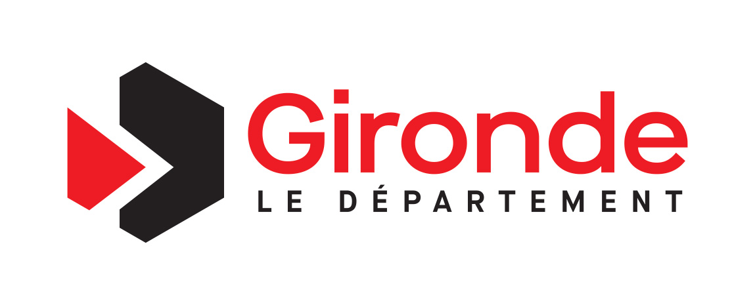

1- Les porteurs du projet

Partenaire(s) culturel(s) :

Nom de l’association

Représentée par son ou sa Président(e) :
Nom et prénom

Adresse
Téléphone Courriel

Référent du projet :
Nom et prénom :
Fonction :
Téléphone : Courriel :

Avez-vous déjà réalisé des projets avec des établissements médico-sociaux ?
Si oui, lesquels et quand :

Etablissement / service médico-social, Accueil Familial

Nom :
Adresse :
Téléphone Courriel :

Représenté par son/sa responsable :
Nom et prénom :
Téléphone : Courriel :

Référent du projet
Nom et prénom :
Fonction :
Téléphone : Courriel :

Avez-vous déjà travaillé avec des structures culturelles ? :
Si oui, lesquelles ? et quand ? :

Avez-vous déjà fait partie des appels à projets ?
Temps mêlés : oui non
L’un est l’autre : oui non

Si oui, veuillez préciser les années de votre participation :
2- Intitulé de l’initiative

3- Présentation du projet

Descriptif du projet :

Objectifs ou intentions :

Déroulement et calendrier du projet :

Pour le porteur médico-social :
Précisez comment le projet s’intègre dans le projet d’établissement de votre structure ?

Pour le porteur du projet en Accueil Familial :
Précisez comment le projet s’intègre dans le projet d’accueil des personnes ?

4- La co-construction du projet

Avez-vous déjà travaillé avec le partenaire de ce projet auparavant ? :
Si oui, sur quels types de projets ? :

Qui a été l’initiateur de la rencontre entre les porteurs de l’initiative ? :

Décrire en quelques lignes les phases de la co-construction de ce projet (dates de rencontres, réunions préparatoires, …) :

Qui a participé à l’élaboration du projet ?

5- L’intégration du projet dans la vie du territoire

Quels partenariats sur le territoire pourraient être mis en œuvre pour réaliser ce projet ?

Quelles ressources du territoire (lieux, structures culturelles, sociales, éducatives, établissements scolaires, réseaux d’acteurs locaux …) sont parties prenantes ou identifiées pour le projet ? :

6- Personnes accueillies et projet

Dans la co-construction du projet, si le projet concerne une structure médico-sociale, comment prenez- vous en compte les conditions de vie en établissement des personnes : adaptation des horaires, prise en compte des contraintes de soins… ?

Dans votre projet, qu’est ce qui pourra valoriser les savoirs et la créativité des personnes âgées ou en situation de handicap ? :

Vous êtes professionnel en établissement médico-social ou accueillant familial
Combien de personnes atteintes de pathologie de type Alzheimer participent à ce projet ?

En quoi les actions proposées peuvent-elles aider ces personnes ?

Vous êtes accueillant familial
En quoi les actions proposées peuvent-elles favoriser ou consolider l’unité familiale ?

7 - La structure culturelle

Présentez vos démarches de médiation culturelle :

Présentez vos démarches de création artistique :

8 - Les motivations de votre implication dans ce projet ou cette initiative en quelques lignes veuillez nous préciser quels types d’actions concrètes vous allez mettre en œuvre :

Vous êtes une structure culturelle ou un artiste intervenant référent du projet :

Vous dirigez un établissement médico-social accueillant le projet :

Vous êtes le référent du projet d’un établissement médico-social :

Vous êtes responsable du projet en Accueil familial

9 - La pérennisation du projet

Envisagez-vous les possibilités de pérennisation de la démarche, après la période de soutien financier du Conseil Départemental à votre projet ?

Si oui, quelles seraient-elles ?

10- Communication et diffusion

Quels moyens envisagez-vous d’utiliser pour faire connaître ce projet ?
Quelle diffusion des œuvres produites dans le cadre de ce projet envisagez-vous ?

11 - Les contenus du projet

En quelques lignes, faites émerger les idées fortes et les aspects innovants de votre projet :

12 - Les budgets

Budget prévisionnel Année 1
Dépenses |  | Recettes
Interventions des artistes ou des professionnels du secteur culturel  - rémunérations  - déplacements  - repas, hébergements  Sorties culturelles  - déplacements  - billetterie  Autres dépenses (précisez) |  | Département  Autres financeurs publics  Financeurs privés  Etablissement / service médico-social, Accueil familial  - Moyens financiers  - Mise à disposition de biens et de services  Structure culturelle  Autres recettes (précisez)
TOTAL |  | TOTAL

Budget prévisionnel Année 2
Dépenses |  | Recettes
Interventions des artistes ou des professionnels du secteur culturel  - rémunérations  - déplacements  - repas, hébergements  Sorties culturelles  - déplacements  - billetterie  Acquisition de matériels ou de fournitures  Autres dépenses (précisez) |  | Département  Autres financeurs publics  Financeurs privés  Etablissement / service médico-social, Accueil familial  - Moyens financiers  - Mise à disposition de biens et de services  Structure culturelle  Autres recettes (précisez)
TOTAL |  | TOTAL

SIGNATURES:

Porteurs du Projet
Directeur(trice) établissement /service Directeur(trice) culturel
médico-social, Accueil Familial

Référents de la mise en œuvre du projet
Réfèrent(e) médico-social / Accueil familial Référent(e) Culturel

